 | TISKOVÁ ZPRÁVA

Nabíječka pro mobilní telefony může způsobit úraz elektrickým proudem
(Praha, 19. červenec 2019) Česká obchodní inspekce zakazuje nadále prodávat a nabízet nabíječku pro mobilní telefony, která může znamenat pro spotřebitele vážné riziko úrazu elektrickým proudem. Jedná se o nabíječku s názvem „Mobil Phone Charger 14 in 1, 5G/6G“.
Nabíječka pro mobilní telefony „Mobile Phone Charger 14 in 1, 5G/6G“ se nabízela a prodávala v plastovém obalu. Na výrobku je uvedeno HY-AC Charger, značka pro třídu ochrany II, značka pro vnitřní použití, Made in China, input AC 100-240V, 100mA, 50/60Hz, output 5-5,5V DC 1000mA. Na obalu je uvedeno také Multifunkční nabíječka Mobile Phone Charger 14 in 1, 5G/6G, CE, dovozce Alta Perlex s.r.o., Sokolovská 428/130, 18600 Praha 8, CZ, vyrobeno v Číně, Serie LG, Item 2982-710085 Na výrobku a obalu nejsou uvedeny identifikační údaje výrobce.
U výrobku bylo zjištěno vážné riziko úrazu elektrickým proudem až smrti uživatele. Při používání může dojít vlivem nedostatečné izolace mezi primární a sekundární částí výrobku k průrazu této izolace a nebezpečné napětí 230V z primární části se může objevit na USB konektoru sekundární části. Pokud se uživatel dotkne tohoto konektoru při nabíječce zasunuté v zásuvce, může dojít k vážnému úrazu až smrti uživatele zásahem elektrického proudu. Dále bylo zjištěno nevyhovující značení výrobku – chybějící identifikační údaje výrobce.
Česká obchodní inspekce uložila prodejci ochranné opatření, kterým je zákaz dodávání na trh a stažení z trhu uvedeného výrobku, jenž je nebezpečný a který již byl uveden na trh. Výrobek byl nahlášen kontaktnímu bodu na Ministerstva průmyslu a obchodu, informace o výrobku byly zveřejněny v systému RAPEX, což je evropský systém včasného varování před nebezpečnými (nepotravinářskými) výrobky.

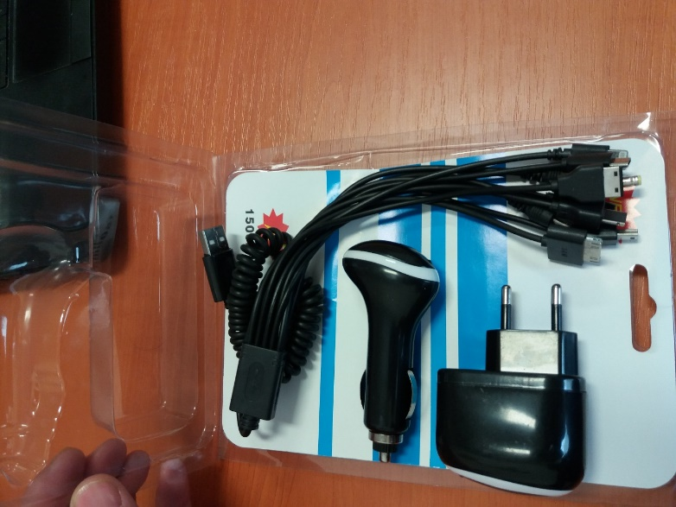
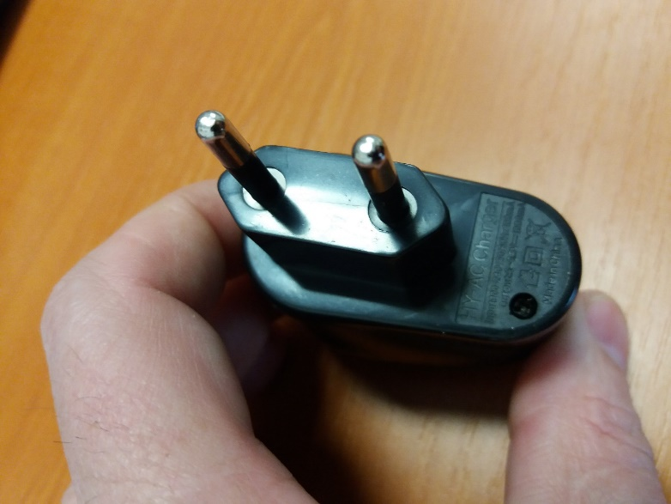

Fotografie obalu a výrobku v nabídce

Identifikační údaje výrobku:

Nabíječka pro mobilní telefony Mobil Phone Charger 14 in 1, 5G/6G

Název výrobku: Nabíječka pro mobilní telefony
Typ / číslo modelu: Mobil Phone Charger 14 in 1, 5G/6G
Výr.č./EAN: 8599900029829
Identifikační údaje výrobce: Neuvedeny
Identifikační údaje dovozce: Alta Perlex s.r.o., Sokolovská 428/130, 18600 Praha 8
Distributor: DHH Comfort s.r.o., Strážnická 976/13, 62700 Brno
Země původu: Čína

